ZÁKLADNÍ KURZ PRVNÍ POMOCI A ZÁCHRANY V HORÁCH
- podrobné informace -

Zaměření kurzu:

- Poskytování první pomoci v situacích, kdy jste odkázáni jen sami na sebe a použít můžete jen to, co máte po ruce.

Pro koho:

- Pro všechny zájemce - nejsou potřeba žádné předchozí znalosti první pomoci.

Co se v kurzu naučíte:
(toto je pouze orientační obsah témat)

- Jak postupovat při nehodě
- Správnou posloupnost výkonů první pomoci
- Zajistit základní životní funkce
- Provádět život zachraňující výkony
- Resuscitovat - provádět nepřímou srdeční masáž a umělé dýchání
- Vyšetřit pacienta a monitorovat jeho stav
- Ošetřovat úrazy (rány, krvácení, zlomeniny, .)
- Provádět improvizované fixace - zlomenou rukou počínaje a poraněnou páteří konče
- Pracovat se zdravotnickým materiálem, včetně SAM Splint dlah
- Dovíte se, jak si vybavit lékárničku
- Poskytovat první pomoc při onemocněních a neúrazových stavech
- Zajistit transport postiženého
- Atd.
- Vše podle nejnovějších směrnic a doporučení pro poskytování první pomoci
- Stručně teoreticky a hned prakticky

Jak kurz probíhá:

- Bloky nezbytné teorie jsou realizované formou přednášek promítaných v „Power Pointových“ prezentacích
- Prezentace dostávají účastníci vytištěné ve formě pracovních skript s dostatečným volným místem pro vlastní poznámky
- Základní a zároveň nejdůležitější postupy dostávají frekventanti na malých, vodě odolných kartičkách. Ty je možno nosit v lékárničce a použít když jde do tuhého
- To co teoreticky probereme, to ihned prakticky nacvičíme (na modelech, na figurantech, na sobě vzájemně)
- Praktický výcvik probíhá v menších skupinkách – důraz je kladen na individuální přístup
- Všichni si vyzkouší vše aneb : „Co si nezkusíš, to neumíš!“
- Po teoretickém výkladu a praktickém nácviku pod odborným dohledem začínají frekventanti samostatně řešit „reálné“ - námi sehrané nehody a jiné neodkladné stavy. Nejprve jednoduché, nekomplikované a s postupem času čím dál tím složitější a náročnější

Co s sebou:

- Oblečení, které se může zašpinit - na ven i do místnosti. Počítat s tím, že může i pršet
- Obuv - na ven nejlépe pohory nebo trekáče - budeme hodně venku
- Přezutí do chalupy
- Karimatku - lépe klasickou pěnovou použijeme ji i při výcviku
- Spacák
- Psací potřeby
- Čelovku + náhradní baterie
- Osobní lékárničku - seznam vybavení viz. Vybavení lékárničky – zdravotnický materiál v rubrice Medicína na www.horosvaz.cz
- Teleskopické hůlky
- Karabina 3 ks
- Prusíky: průměr 6 mm, délka 2 x 1,5 m, 1 x 3 m, 1 x 5 m
- Sešitý popruh - délka 120 - 160 cm
- Lano - délka 50 m (stačí jedno do dvojice)
- Žďárák pro dvě osoby
- Kletr
- Jídlo a pití

Lokalita:

- Vysočina - Žďárské vrchy - Blatiny
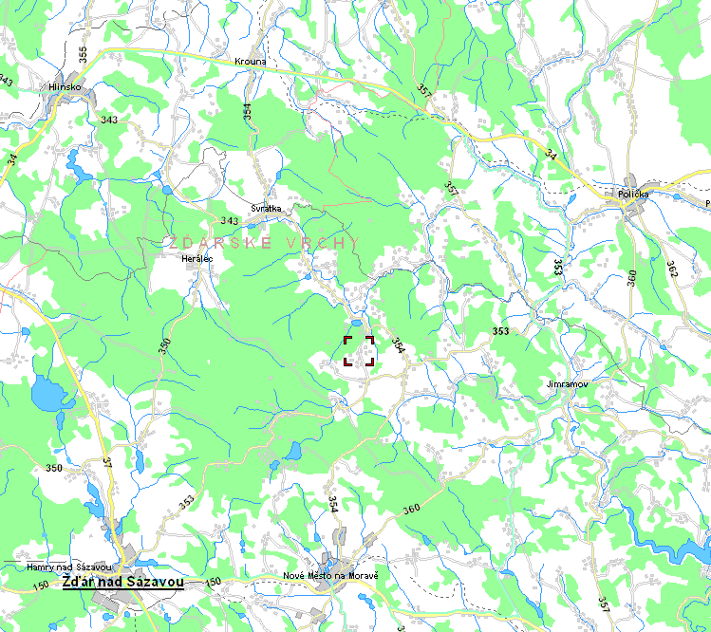
Blatiny

Ubytování:

- Blatiny – chata u Prucklů
- Teplá voda, sprcha, WC, elektrika
- Možnost parkování u objektu

Stravování + doprava:

- Nezajištěno - vlastní
- V objektu k dispozici zařízená kuchyňka, sporák, nádobí, lednice
- V okolí několik hospod (otvírací doba v tomto období nejistá)
- V programu počítáme s pauzami na jídlo

Od kdy do kdy:

- Dva a půl dne - pátek - neděle
- Začátek kurzu - pátek 19.5.2006 19:00
- Konec kurzu - neděle 21.5.2006 (na)večer – dle dohody a potřeby účastníků

Počet účastníků:

- Minimálně 10
- Maximálně 15
- Maximální počet je stanoven s ohledem na praktický výcvik

Přihlášky:

- Do 9.5.2006
- E-mailem na info@horosvaz.cz – uvádějte prosím své jméno, příjmení, rodné číslo a kontaktní telefon, nejlépe mobilní
- POZOR : vaše přihláška je považována za závaznou až po zaplacení kurzovného !!! Způsob platby viz. dále.

Cena kurzu:

- 2300,- Kč
- Cena zahrnuje: kurzovné – nabitý program od rána až do noci, skripta, kartičky s algoritmy první pomoci, náklady na zdravotnický materiál používaný při výcviku, ubytování (2 noci)

Způsob platby:

- Bude vám obratem sdělen sekretariátem na vaší e-mailovou adresu po obdržení vaší přihlášky

Lektoři:

- Martin HONZÍK
- Pavel NEUMANN
- MUDr. Jana KUBALOVÁ

Kontakt - informace ohledně kurzu:

- Martin Honzík
- tel. č. : 605 503 720
- e-mail: martinhonzik@seznam.cz

